Příloha č. 1 Dodatku č. 1 ke Smlouvě o dílo č. 5-2017 (S170024)

Zdůvodnění nepředpokládané kolize s kabelem VN, kdy kabel byl položen v jiné hloubce:

Horkovodní trasa vede souběžně s komunikací v zeleném pásu. Potrubí má být uložené v této části v trase stávajícího neprůlezného kanálu - v daném místě přímo v kanále po demontáži starého sekundárního potrubí a zasypáno. VN kabel byl vytyčen E.onem souběžně s kanálem na kraji komunikace, hloubka uložení VN kabelu má být dle zadávací dokumentace minimálně 0,95 m. Víko kanálu je v hloubce 0,75 - 0,65 m. ( viz obr.1).

V uzlu křížení kanálu naproti výměníkové stanici byly na záklopu kanálu odkryty v hloubce 0,65 m silné kabely. Subdodavatelem firmou Casta Písek byl telefonicky kontaktován pracovník E.onu, který v první fázi uvažoval, že se vzhledem k jejich „uložení“ jedná o staré nefunkční kabely. Po prověření a očištění kabeláže vyplynulo, že se jedná funkční VN kabeláž, která vystupuje z rovné trasy, nad topným kanálem dělá smyčku a vrací se zpět. Proto musely být práce z bezpečnostních důvodů zastavené. Na provedení prací v tomto uzlu je třeba cca 12 dnů – jedná se o místo, kudy se budou vsunovat PI potrubí pod komunikaci do VS (není povolen překop) a kde jsou odbočky směrem k objektu čp. 1591, musí se navařit PI odbočky, kolena, provést RTG na svárech po komunikaci (2x potrubí, 2 x PI), zaspojkování, vypěnění, na zbytku trasy TZ, podsyp, předepnutí. Následně pak po zprovoznění (natopení) trasy, přepojení osmi domovních stanic na TÚV a jejich uvedení do provozu dalších 8 - 10 dnů. Nejbližší možná adekvátní odstávka VN pro provedení prací na PI potrubí je možná od 4.9. Z těchto důvodů je nutné posunout termín předání díla do 26.9.2017

Obr. 1 : Rozkrytí kanálu - VN kabel by měl vést v hloubce min 0,95 m a dle vytyčení sítí v kraji komunikace celé trase. Betonový záklop kanálu je v max. hloubce 0,7 m. Vzhledem k tomu, že nové horkovodní potrubí se ukládá v tomto místě do betonového stávajícího kanálu a výkopy se zde neuvažují mimo kanál, nepředpokládala se kolize s VN kabelem.

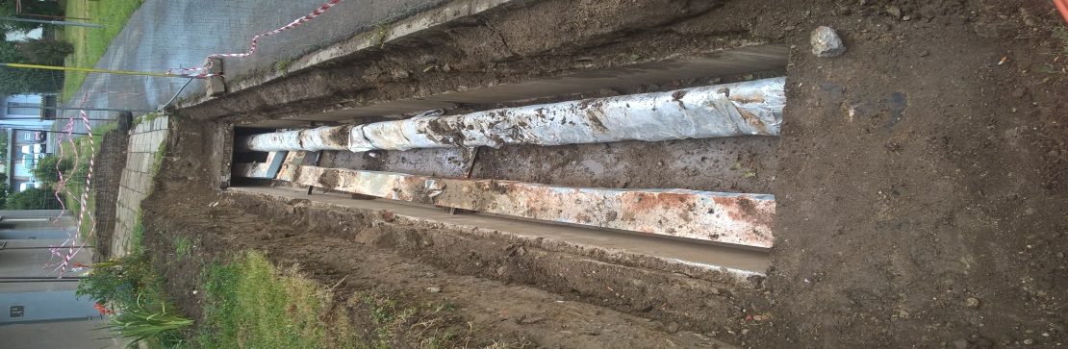

Obr. 2: VN kabel vystupuje dělá smyčku přímo na záklopu kanálu ..